Благодарим Вас за интерес, проявленный к нашей компании и предлагаем приобрести Автотопливозаправщик АТЗ-4,9 на шасси ГАЗ-33098 в следующем исполнении:
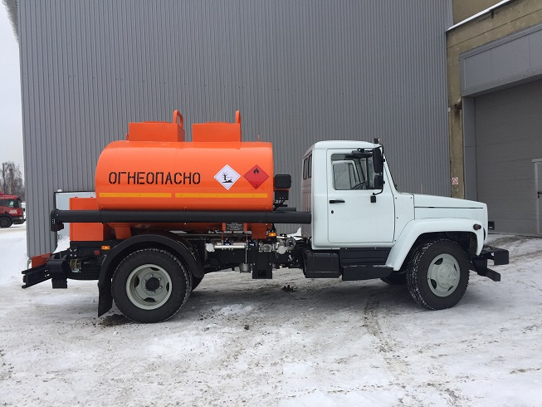

Базовое шасси
Производитель: | ГАЗ
Модель: | ГАЗ-3309
Длинна базы: | Короткая база (3770 мм)
Колесная формула: | 4х2
Вывод глушителя: | Влево, в средней части ТС.
Дистанционный выключатель массы: | Наличие, в соответствии с требованиям ДОПОГ
Специальное оборудование
Цистерна:
Общая номинальная вместимость цистерны, л.: | 4900
Поперечное сечение: | элипсная
Продольное сечение: | Постоянное
Волнорезы: | Наличие
Материал цистерны: | Низколегированная Сталь 09Г2С
Толщина металла не менее, мм.: | 3 мм
Крепление надрамника к раме базового шасси: | На стремянках и болтовых соединениях от продольных и поперечных смещений.
Количество отсеков, шт.: | 1 или 2
Деление по отсекам, л: | Да
Цистерна изготовлена как мера вместимости: | Да, сертификат о калибровке цистерны
Налив цистерны: | Верхним способом
Слив цистерны: | Гравитационный (самотеком), при помощи собственного насоса.
Ограждение горловин от пролива нефтепродуктов (экологический короб): | Отсутствует
Слив воды из ограждения горловин от пролива нефтепродуктов (экологического короба): | Отсутствует
Знак опасности груза с возможностью крепления на экологическом коробе: | По 2 на каждый отсек, справа и слева по ходу движения ТС, для дизельного топлива (или бензина по требованию Заказчика)
Крышки горловин: Производитель: | РусТрак
Устройство дыхательное: | УД-2 80 с огнепреградителем, на каждый отсек
Коммуникации: Материал Диаметр условного прохода, мм: | АМГ5М, Ду – 80.
Запорное оборудование:
Донный клапан. Тип | ДКП 90
Блок пневмоуправления | Импортного производства
Шаровые краны: | Предназначены для светлых нефтепродуктов
Напорно-всасывающие рукава Диаметр условного прохода, мм Длинна одного, м.: Количество | Отечественного производства
Быстроразъемные соединения (БРС): Тип: Производитель: Диаметр условного прохода, мм: | КамЛок (Норти)
Насосное оборудование:
Привод насоса: | От двигателя шасси через коробку отбора мощности при помощи карданной передачи
Насос: Марка: Тип: Подача насоса, м³/ч, не более: Максимальная высота самовсасывания насоса не менее, м: | СЦЛ-01А-Т Самовсасывающий центробежно – вихревой,  38±10% м³/ч, максимальная высота 4,5 м.
Фильтр, шт.: Тип: Марка: | Фильтрующий элемент фильтра изготовлен из металлической сетки полутомпаковой 0,8Н (ГОСТ 66130). Сетка зафиксирована на каркасе проволокой.
Узел выдачи топлива:
Расположение: | В кормовой части автомобиля по середине с возможностью выдачи топлива на любую сторону.
Фильтр, шт.: Тип: Марка: | Фильтр тонкой очистки предназначен для защиты счетчика от попадания инородных частиц. Чистота фильтрации не более 0,03. Элемент фильтрующий очистки масла ПЗМИ-М-545
Счетчик жидкости, шт.: Марка, тип: Производитель: Основная допустимая погрешность измерения (класс точности) %: Диаметр условного прохода, мм Давление измеряемой среды Мпа, Расход от, м3/ч | ДД-25-1,6 СУ, с овальными шестернями ООО ПКФ «ПриборКомплект», Класс точности 0,25, диаметр условного прохода Ду-25, Давление 1,6 Мпа, расход 1,2 – 7.
Раздаточный рукав, шт.: Диаметр условного прохода (ДУ), мм: Длинна, м.: Производитель: Укладка: | Ду-20, длина -5 м. Укладка свободная.
Кран раздаточный, шт: Производитель: | Кран раздаточный АКТ с автоматическим и ручным прекращением выдачи рабочей жидкости марки А50-М.
Комплектация:
Огнетушители, шт.: Тип: | ОП-6, 2 шт, расположены как на АТЗ-4,9 (базовое шасси ГАЗ-33086)
Пеналы под огнетушители, шт.: Количество, шт.: | отсутствует
Пеналы для напорно-всасывающих рукавов: Количество, шт.: | Пластиковые длинной 3,25 метра. 2 шт.
Ящик для инструментов, шт.: | отсутствует
Ящик для песка | 1, пластиковый. Установлен с левой стороны по ходу движения ТС, в задней части, для массы не менее 25 кг.
Противооткатные упоры, шт. | 2, пластиковые
Знак опасности груза с возможностью крепления в передней и задней части АТЗ: Количество, шт.: | 1 шт. в задней части
Цепь заземления, постоянно контактирующая с землей: | 1
Трос заземления со штырем на конце, шт: Длинна, м: Марка: | 1 10 БЗЗ-10
Проблесковый маячок: | Оранжевого цвета ( устанавливает РусТрак)
Световозвращающее оборудование: Производитель: | Световозвращающая микропризматическая лента, соответствующая требованиям правил 104 ЕЭК ООН.
Площадка обслуживания: | Из алюминиевого просеченного листа, обеспечивающая безопасную работу оператора.
Лестница: | Расположена в боковой части цистерны, с просеченными ступенями, исключающими скольжение, с правой стороны по ходу движения ТС
Поручень безопасности: | отсутствует
Заднее защитное устройство (ЗЗУ): | Наличие (производство НЕФАЗ)
Окраска:
Окраска кабины шасси: | По ТУ завода изготовителя
Окраска цистерны: | По ТУ завода изготовителя РАЛ - 2009
Подготовка поверхности цистерны перед окрашиванием: | Обработка поверхности цистерны грунтом
Надпись «Огнеопасно»: | Справа, слева и сзади цистерны
Знак опасности, 3 класс: | Справа, слева и сзади цистерны
Знак «Вещество опасное для окружающей среды»: | Справа, слева и сзади цистерны

Преимущество автоцистерны производства ООО «РусТрак».

- Расположение узла выдачи топлива (УВТ) в кормовой части автоцистерны. Это дает возможность производить отпуск топлива, как с правой, так и с левой автотопливозаправщика.
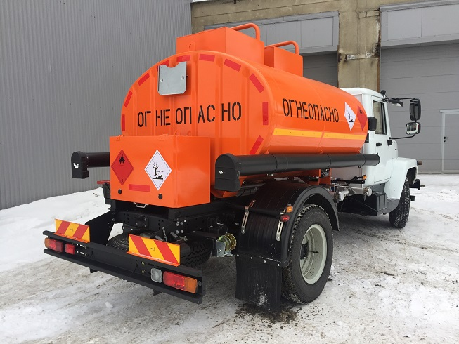

- Автоцистерна оборудована алюминиевой коммуникацией, что снижает снаряженную массу автотопливозаправщика и увеличивает срок службы данного элемента надстройки. Улучшает качество выдачи топлива из-за отсутствия коррозии в трубопроводах.

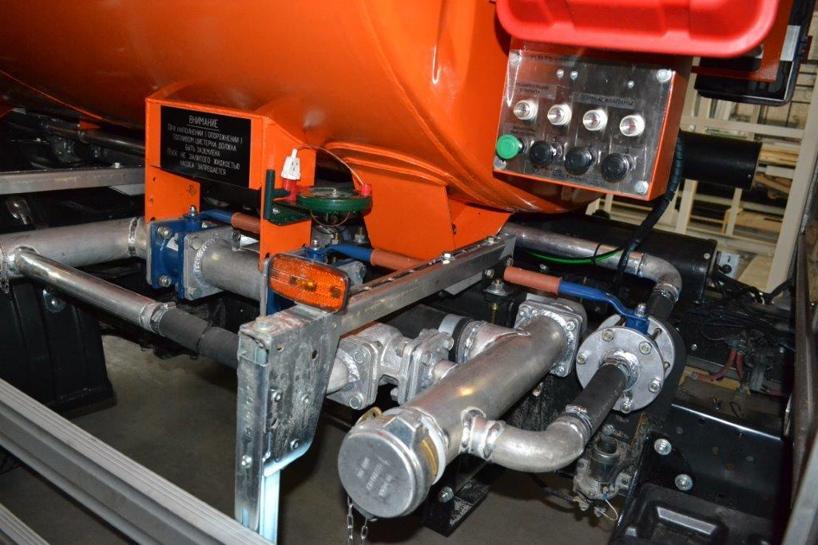

- Импортный блок пневмоуправления, улучшает эргономику для работы водителя.

- Установка насоса СЦЛ-01А-Т с подключением через КОМ и карданный вал. Обладает высокой надежностью, производительностью.

Для сравнения приведена таблица динамики производительности насосов-аналогов:
Показатель  производительности |  |  |  | Марка насоса
 |  | СЦЛ-01А-М(Т) СВН-80 |  | СЦЛ 20/24 |  | СЦЛ-00А
м3/час (л/секунду) | 38 (10,5) |  | 35 (9,7) |  | 32 (8,9) |  | 28,8 (8)

- Надстройка автоцистерны длиной 2470 мм и поделена на 2 отсека. Это позволяет уменьшить гидроудар на емкость при разгоне и торможении, что увеличивает срок службы и эксплуатацию на автотрассе устойчивей и безопасней.

